**《加法运算定律》学习指南**

**学习目标：**

1.借助“李叔叔骑行”这个生活情境，在提出问题、解决问题的过程中，发现加法交换律、结合律，理解加法交换律、结合律的意义，并能用不同的方式表示发现的规律。

2.经历加法交换律、结合律的观察发现、举例验证、抽象概括的过程，从具体数据的讨论，上升到规律的发现与归纳，渗透模型思想。

3.在思考、交流的过程中，培养会交流、善表达的能力，感悟数学知识的魅力，激发学习兴趣。

**学习任务单：**

**【课前准备】**

笔、学习指南

**【课上活动】**

李叔叔特别喜欢骑行，这是他在五一期间的骑行记录单。

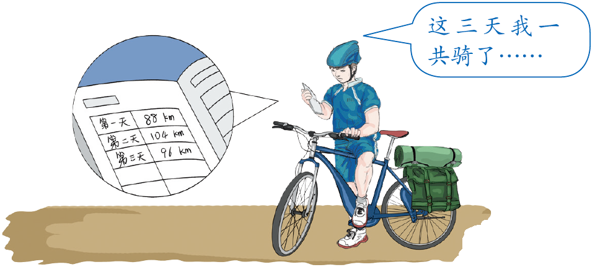

活动一：

活动二：

活动三：

活动四：

**【课后小结】**

通过今天的学习，你有什么收获？还想接着研究什么问题？

**【课后作业】**

数学书19页练习五中的2、4题。

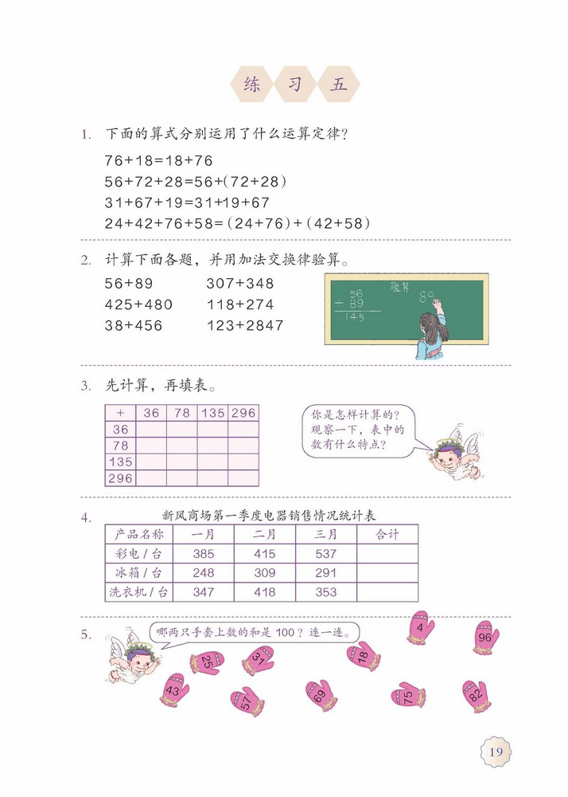

**【参考答案】**

2.计算下面各题，并用加法交换律验算。

56+89=145 307+348=655

3 4 8

3 0 7

6 5 5

+

3 4 8

3 0 7

+

验算

8 9

5 6

+

1 4 5

验算

+

8 9

5 6

6 5 5

1 4 5

4 2 5

4 8 0

+

9 0 5

验算

4 8 0

+

9 0 5

4 2 5

425+480=905 118+274=392

1 1 8

3 9 2

+

2 7 4

验算

3 9 2

+

2 7 4

1 1 8

38+456=494 123+2847=2970

2 8 4 7

3 8

验算

1 2 3

4 9 4

+

4 5 6

验算

4 9 4

+

1 2 3

+

2 8 4 7

+

3 8

4 5 6

2 9 7 0

2 9 7 0



1118

848

1337